Pica-Pau do Iguaçu
Versão 1.0
Novembro, 22 2021

Sumário
1 Introdução 3
2 Referencias 4
3 Especificações 5
3.1 Connceito 5
3.2 Historia 5
3.2.1 Tempo 5
3.3 Estrutura do jogo 5
3.4 Jogadores 5
3.5 Ações 5
3.6 Objetivo 6
3.6.1 Estilo 1 6
3.6.2 Estilo 2 6
3.7 Gráficos 6
4 Gameplay 7
4.1 Mundo 7
4.2 Panorama 7
4.2.1 Blocos de Chao 7
4.2.2 Água 8
4.2.3 Cenário 8
4.3 Seu Guarda 9
4.3.1 História 9
4.3.2 Movimentacao e IA 10
4.3.3 Arma 10
4.4 Pica-Pau 10
4.4.1 História 10
4.4.2 Corneta de amendoin 11
4.5 Itens 11
4.5.1 Amendoim 11
4.5.2 Vida 11
4.6 Level Design 12
4.6.1 Fase1 13
4.6.2 Fase 2 21
4.6.3 Fase 3 28
5 Front End 35
5.1 Intro 35
5.2 Menus 35
6 Ferramentas de Desenvolvimento 35
6.1 Editor de Level 35
7 Time de Desenvolvimento 35

Introdução
Este documento especifica o desenvolvimento de todo o jogo bem como o level design e os elementos nele implementados, o personagem principal e seus inimigos em sua jornada até as cataratas do iguaçu.

Referencias
Imagens de sprites.
https://craftpix.net/freebies/
https://opengameart.org/

Sons e musicas.
https://mixkit.co/free-sound-effects/game/

Coding with Russ – Excelente professor do estrangeiro com inúmeros vídeos sobe pygame.
https://www.youtube.com/channel/UCPrRY0S-VzekrJK7I7F4-Mg
João Tini – Ótimo professor brasileiro de pygame com inúmeros vídeos sobre pygame.
https://www.youtube.com/c/Jo%C3%A3oTinti/videos

Especificações

Connceito
O objetivo do Pica-pau do Iguaçu é produzir a sensação de diversão enquanto você tenta ajudar o pica-pau à conseguir descer as cataratas do Iguaçu.

Historia

Tempo
O Jogo se passa nos dias de hoje.

Estrutura do jogo
O Jogo tera ao todo 3 fases onde para cada fase haverá um estilo de gráfico diferente, inimigos diferente e a dificuldade aumentada conforme o jogador avança nas fases.

Jogadores
O jogo será standalone, sempre sendo jogado por uma pessoa por vez.

Ações
O jogador poderá mover livremente o Pica-pau quatro posições ( direia, esquerda, cima e baixo) para avançar por todos os obstáculos da fase ate chegar ao ponto final. Além disso, o pica-pau poderá atirar nos guardas ou simplesmente pular entre eles para não sofrer dano. Irão existir itens no meio do percurso para ajudar o pica-pau a enfrentar os novos desafios ( amendoim, vida).

Objetivo
O objetivo do game será chegar ao ‘ponto final’ que se localiza sempre no final de cada fase que o jogador poderá percorrer. Existem 2 estilos de jogo para o jogador conseguir realizar o objetivo.

Estilo 1
A primeira maneira que o jogador poderá finalizar o jogo é desviando de todos os inimigos bem como de suas munições que serão sempre disparadas caso o jogador entre no campo de visão do guarda.

Estilo 2
Conforme avança no mapa, o jogador sempre encontrara um número limitado de itens que o ajudarão a enfrentar os guardas. Esses itens são limitos porém, utilizando da maneira correta é possível eliminar todos os guardas para finalizar então o jogo em segurança.

Gráficos
O jogo possui uma mistura de gráficos similares aos jogos de plataforma do ano de 1990 à 2000 para uma sensação de nostalgia caso seja jogado por alguém mais velho do que o publico alvo. Além disso, contará também com sprites mais atuais, referente aos inimigos, fazendo assim uma associação entre o pica-pau do passado nos dias de hoje.

Gameplay

Mundo
O mundo do jogo será um único só se passando em 3 partes diferentes do dia, mudando conforme o pica-pau avança de fase.

Panorama
Consiste em alguns aspectos:
- Blocos de chão
- Água
- Cenário
Estas objetos são todos fixos e nunca irão ser alterados com base nas acoes do jogador.

Blocos de Chao
Consistem em todos os blocos que possuem colisões, onde o jogador nunca ira sobreposto a elas.












Água
Blocos de água que farão o jogador morrer caso encoste.



Cenário


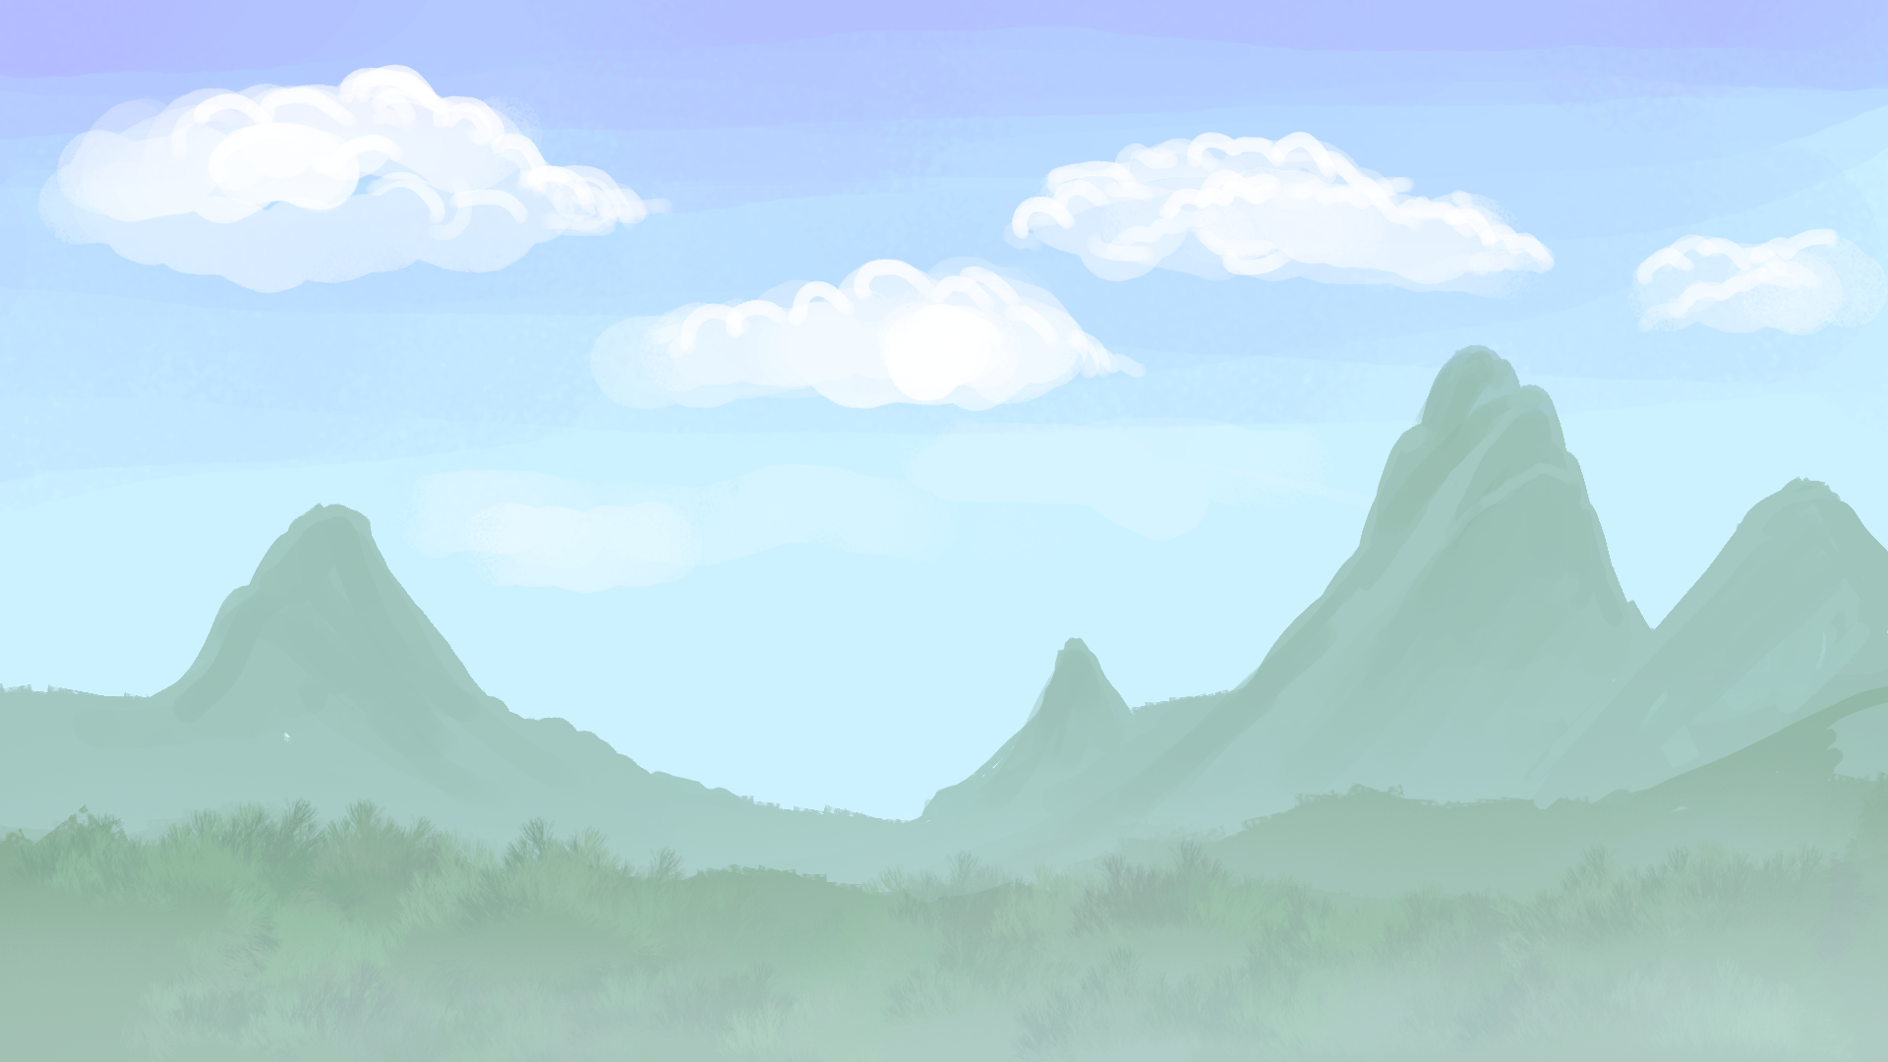

Seu Guarda




História
Seu guarda, como é conhecido popularmente, sempre trabalhou na região impedindo novos exploradores de descerem as cataratas do iguaçu. Conforme os anos foram passando, eles descobriram que era necessário se armar com munição não letal para se proteger e evitar que alguém consiga descer as cataratas em um barril.

Movimentacao e IA
O Guarda tem uma lógica em que ele ficará andando para a direita ou para a esquerda por um determinado tempo (aleatório), ficara um tempo parado entrando no estado de Idle (tempo em idle aleatório) e só então voltara a se mover em outra direção.
Caso o jogador aparece no campo de visão do Guarda, ele ficara em estado de ataque e sacará a arma e atirará no pica-pau até ele sair de seu campo de visão.

Arma
Todos os policias terão sua arma podendo atirar no jogador caso entre no campo de visão. O Dano da arma será aumentado conforme o jogador avança pelas fases do jogo.

Pica-Pau


O Personagem principal do jogo será movimentado pelo jogador através das letras ‘W’, ‘A’, ‘S’, ‘D’ ( cima, esquerda, baixo, direita, na respectiva ordem.) Além disso, através da tecla ‘ESPACE’ será possível fazer o pica-pau atirar através de sua corneta que atira amendoins.

História
Desde pequeno, Pica-Pau escuta as histórias de como o seu avó, quando viajou para o Brasil, passou pelas Cataratas do Iguaçu e desceu elas de barril. Quando cresceu, decidiu por si próprio ir até la para descer elas no seu barril. Chegando lá descobriu que descer as cataratas em um barril era proibido e protegido pelos guardas. Mesmo assim, decidiu se arriscar para conseguir finalmente descer as Cataratas do Iguaçu em seu barril.

Corneta de amendoim
Em toda a fase o pica-pau começará com 10 amendoins, onde cada vez em que o pica-pau atira um amendoim, subtrairá de seu total. Conforme avança, será possível recolher amendoins no chão para encher sua quantidade de amendoins.
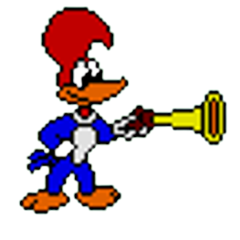

Itens
No total, existiram 2 itens que serão recolhidos pelo jogador:
- Amendoim
- Vida

Amendoim
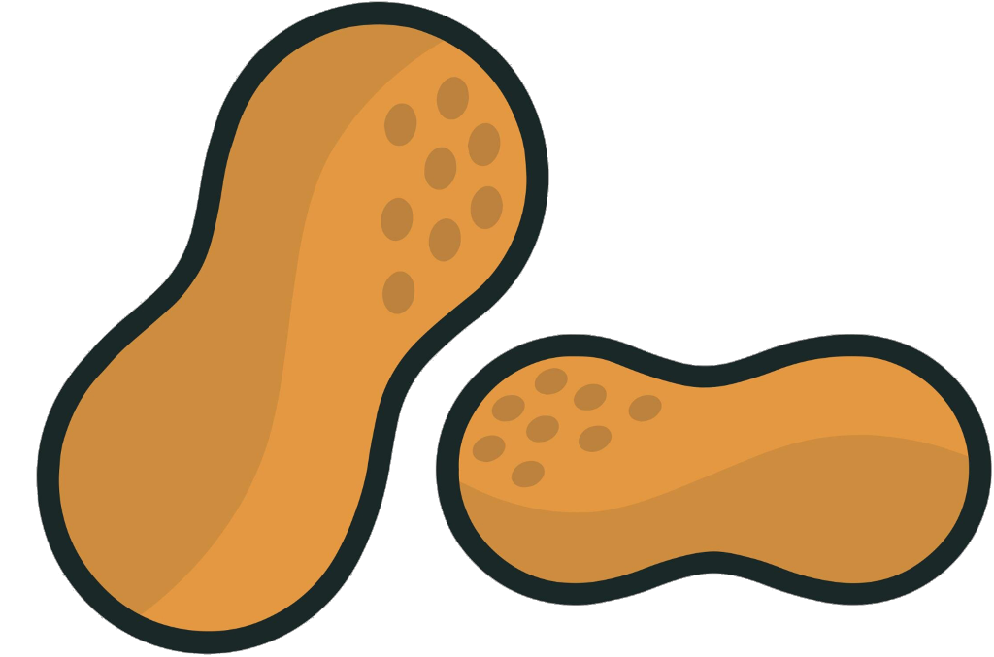

O Amendoim representa a munição que o pica-pau usará ao decorrer de sua aventura. Cada vez que o pica-pau recolhe um amendoim, seu contador de amendoins aumenta em 10.

Vida


O Coração representa a vida do pica-pau ao decorrer de sua aventura. Cada vez que o pica-pau recolhe a vida, seu contador de vida automaticamente irá se encher.

Level Design
O jogo contará com 3 leves, aumentando o grau de dificuldade conforme o jogador avança.
Cada fase também contem sua própria música, para passar a sensação certa para o momento de jogo.

Fase1
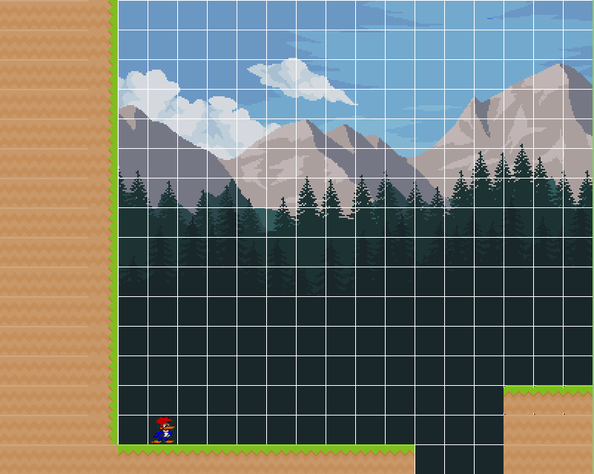

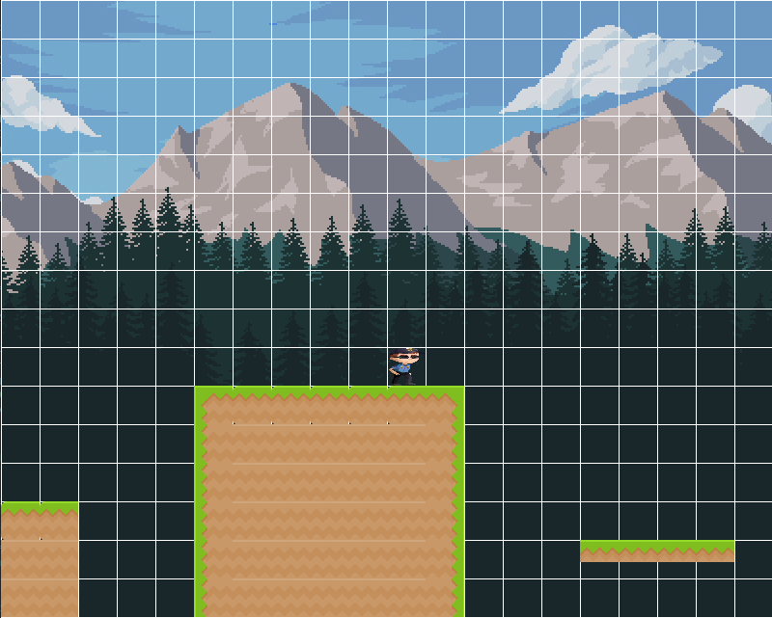

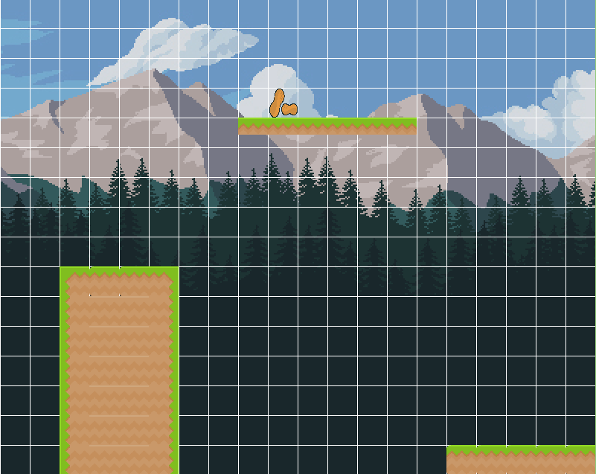

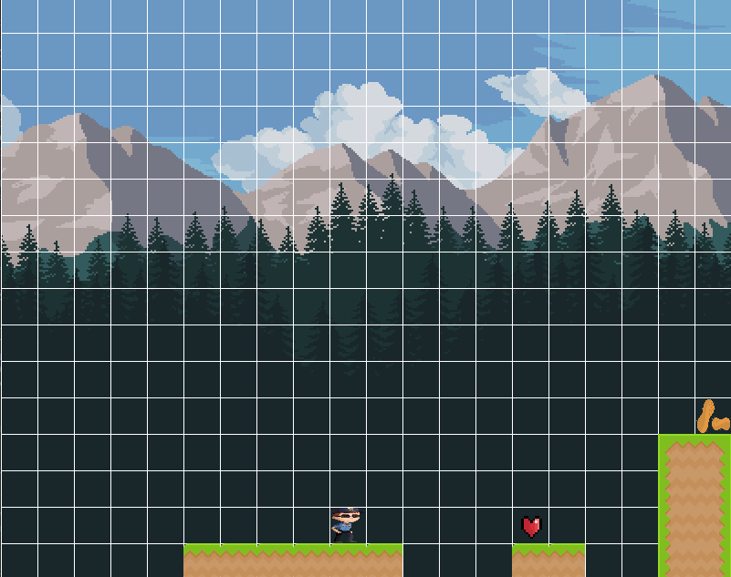

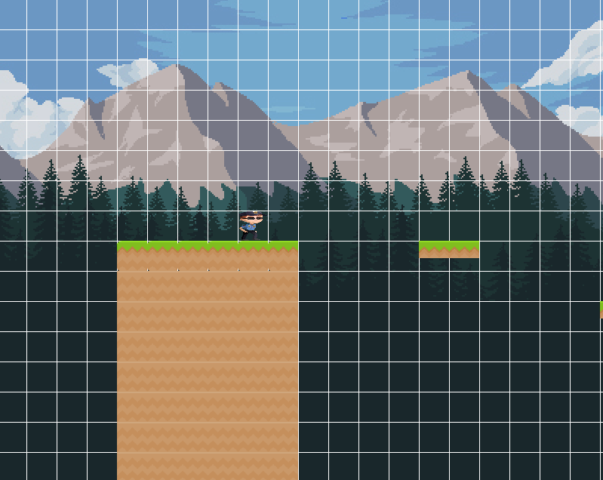

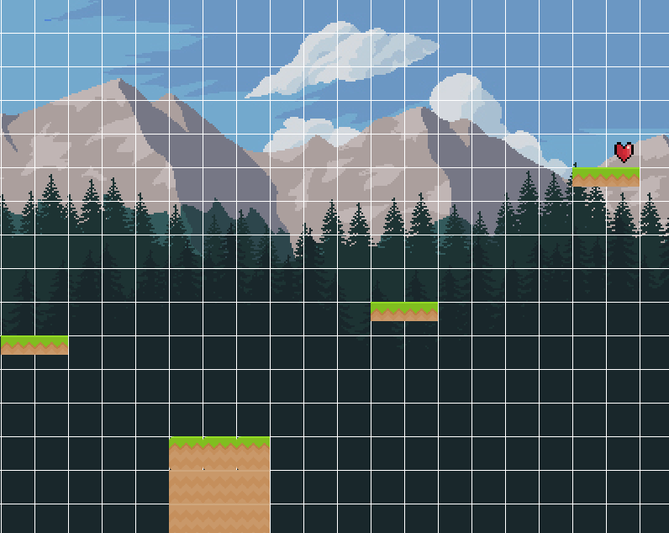

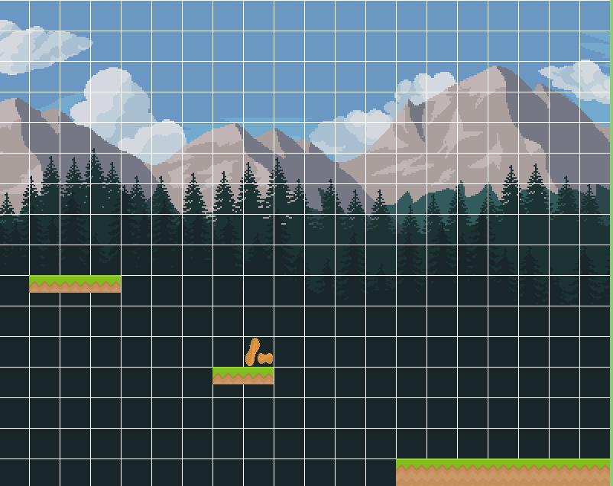

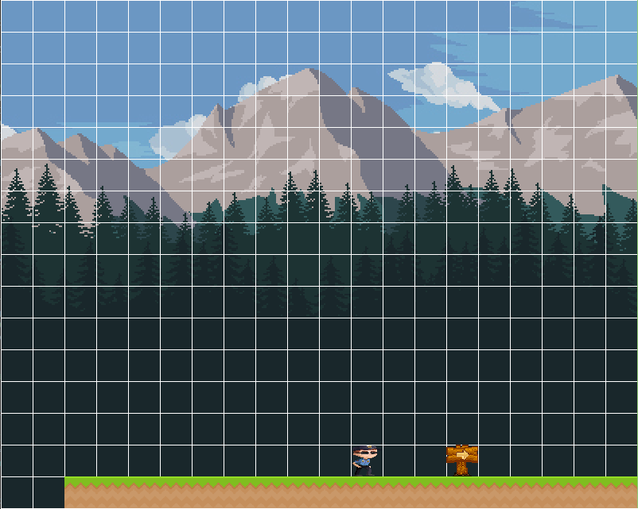

Fase 2
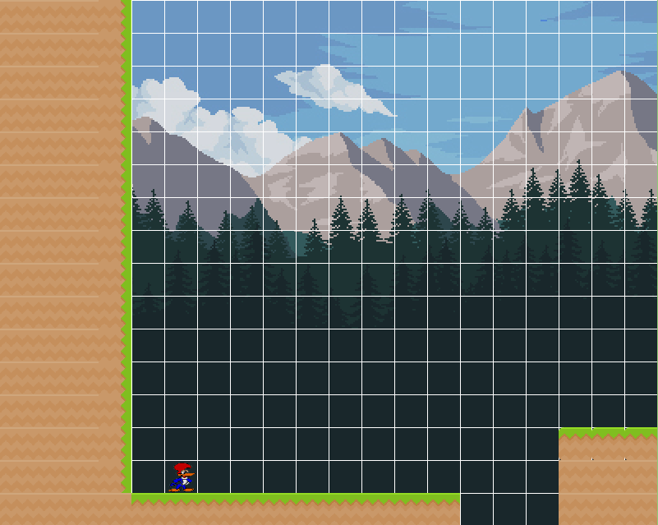

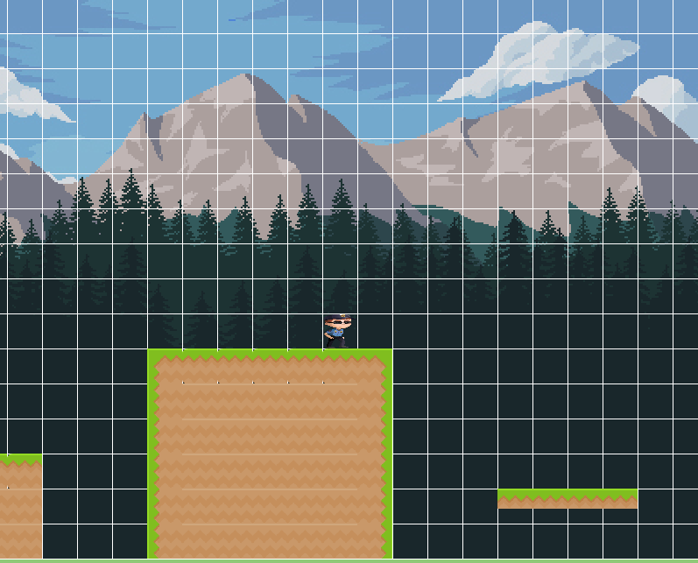

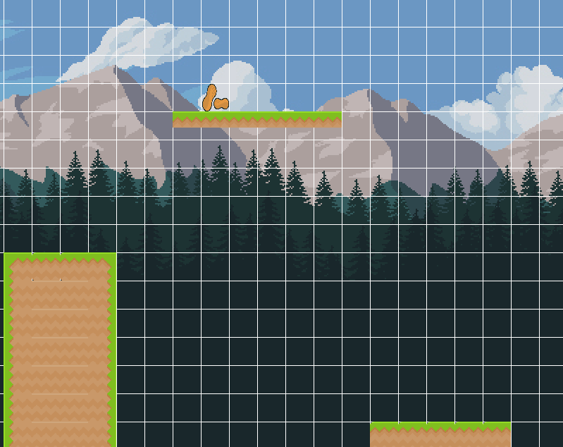

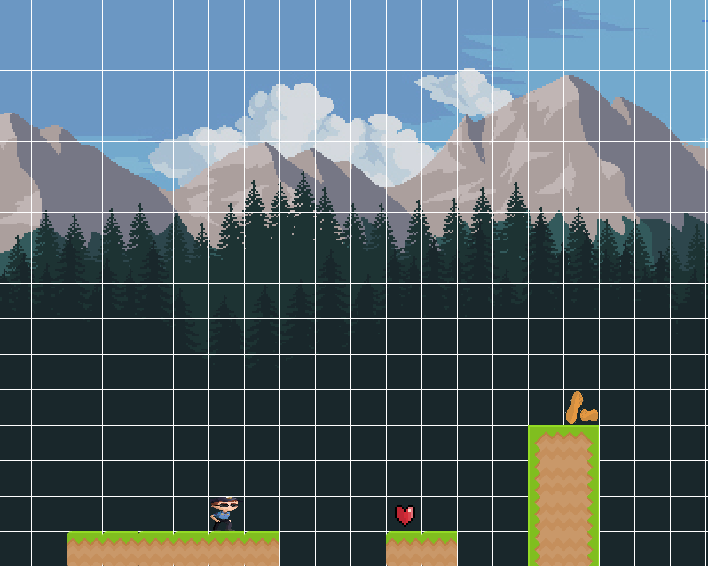

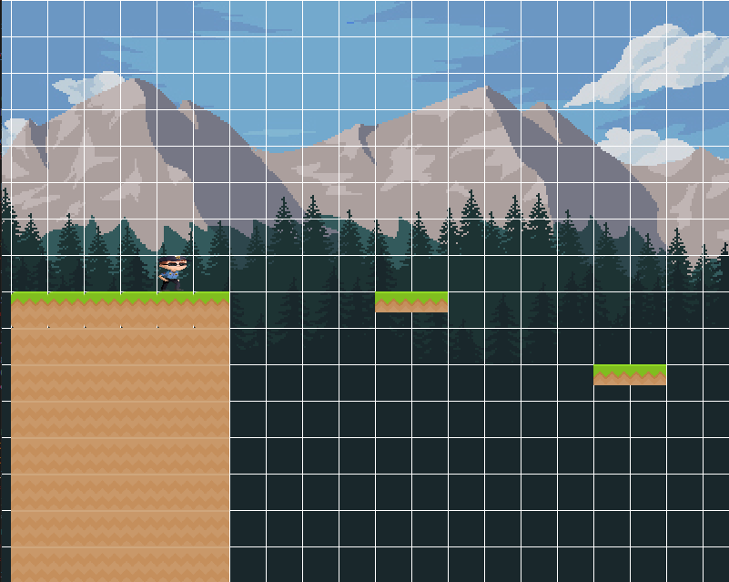

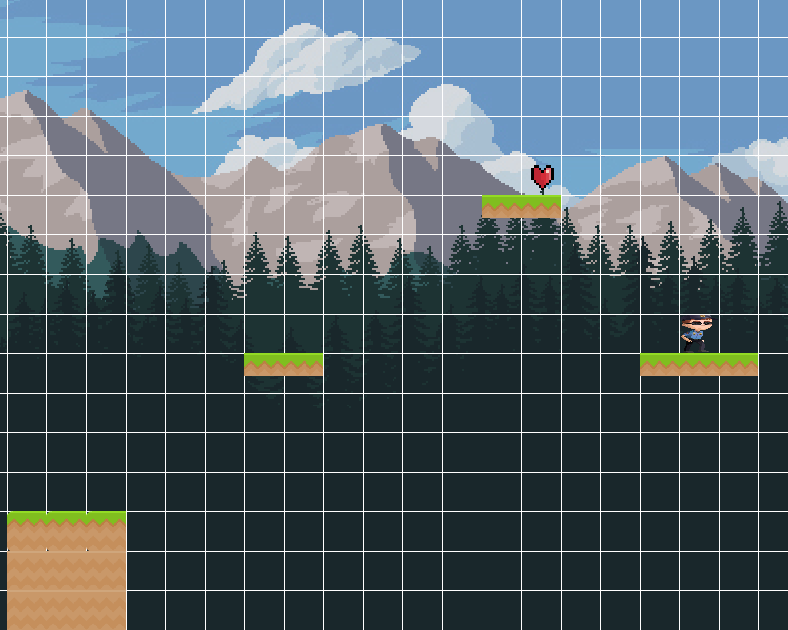

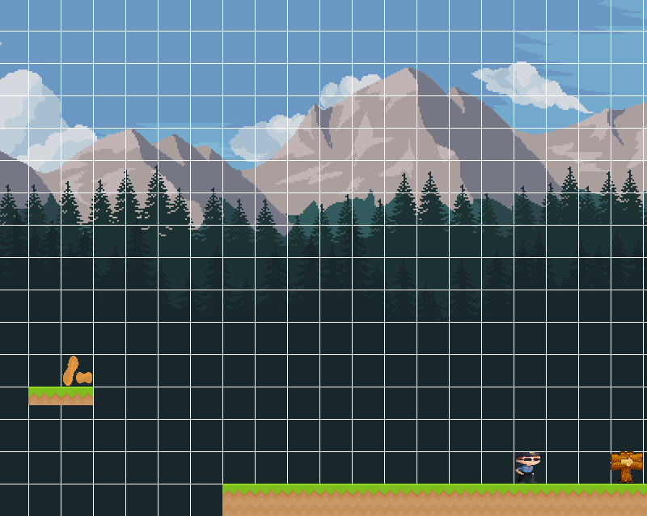

Fase 3
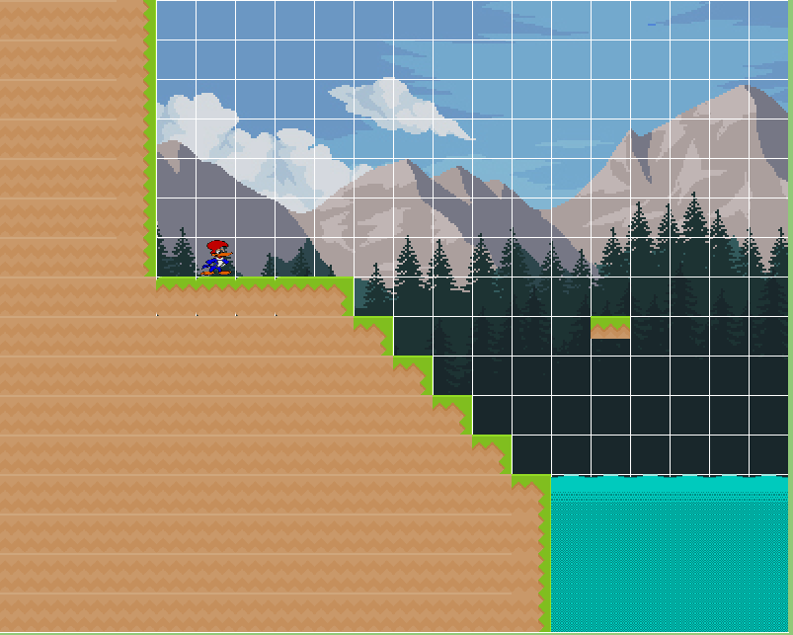

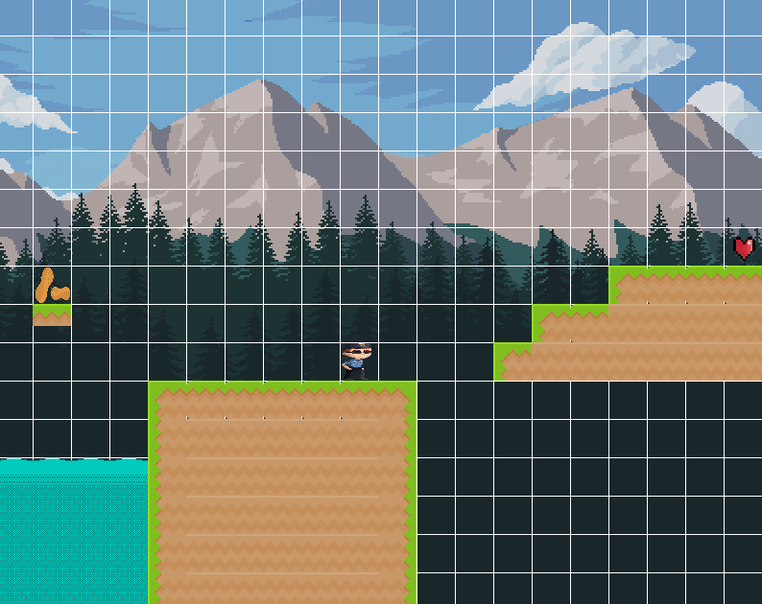

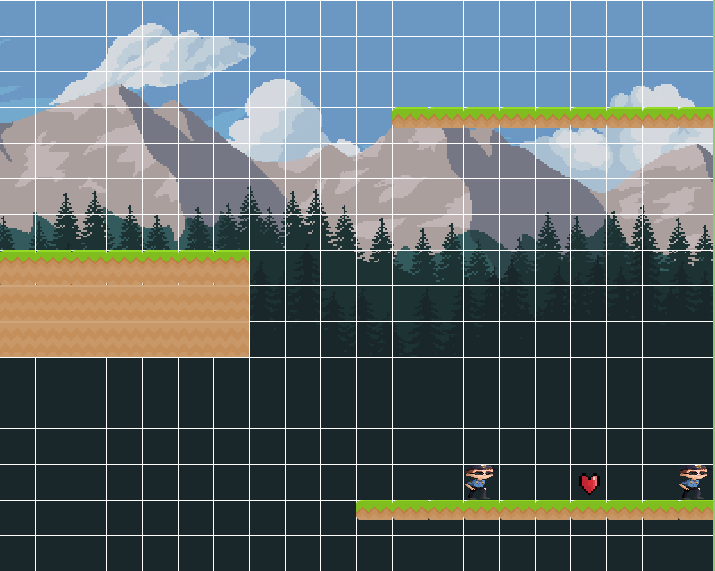

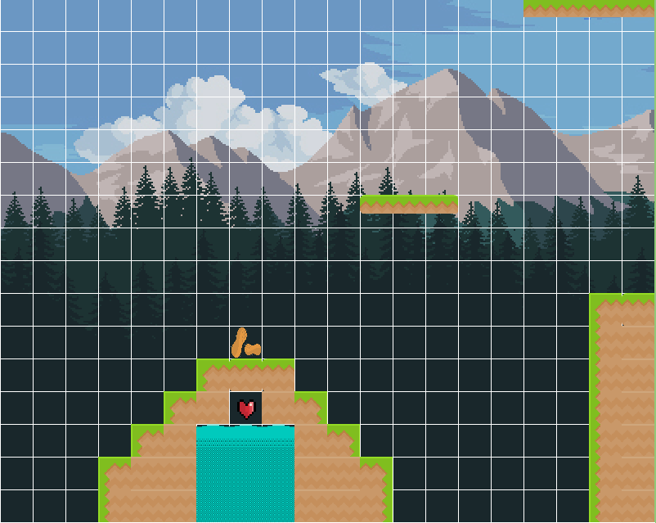

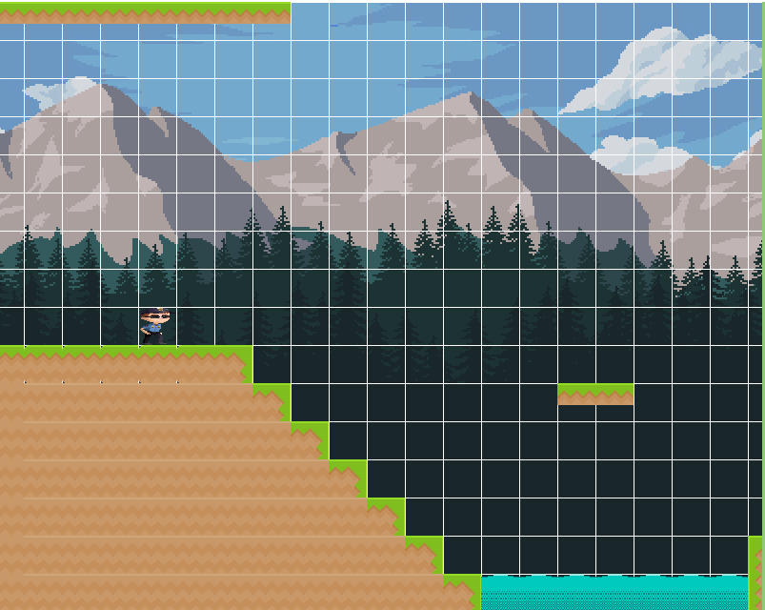

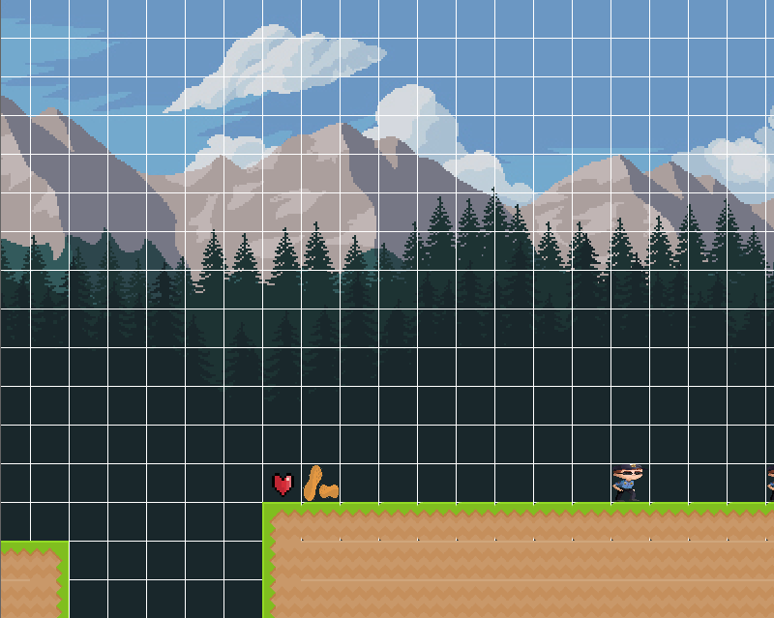

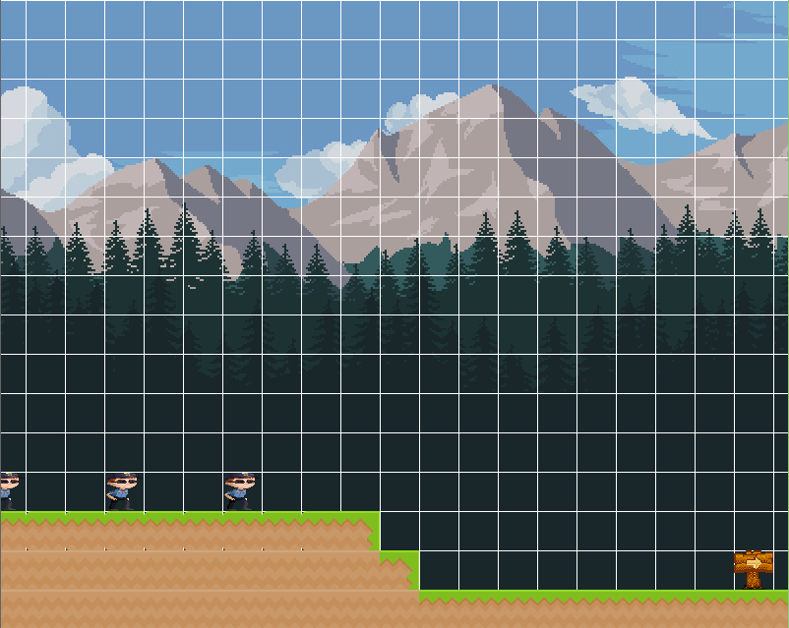

Front End

Intro
O Jogo tera uma tela simples de introdução para o jogador iniciar o jogo.

Menus
Terá um menu de retirar ou colocar o volume bem como as melhores pontuações.

Ferramentas de Desenvolvimento

Editor de Level
Foi usado um projeto em pygame onde uma pessoa liberou pelo github o projeto inteiro onde é possível desenhar a fase e selecionar os locais onde aparecerão tanto os inimigos como o Jogador e os itens a serem recolhidos.
Este editor está referenciado na parte de Referencias no início deste documento.

Time de Desenvolvimento
Líder do projeto: Felipe Augusto de O. Deodato.
Programador: Felipe Augusto de O. Deodato.
Level Design: Felipe Augusto de O. Deodato.
Roteirista: Felipe Augusto de O. Deodato.

